ส่วนที่ ๑
สภาพทั่วไปและข้อมูลพื้นฐาน

๑. ด้านกายภาพ
๑.๑ ที่ตั้งของตำบล
องค์การบริหารส่วนตำบลพระธาตุขิงแกง ซึ่งอยู่ในเขตอำเภอจุน จังหวัดพะเยา ได้รับการยกฐานะตามประกาศกระทรวงมหาดไทย เรื่อง จัดตั้งองค์การบริหารส่วนตำบล เมื่อวันที่ 11 สิงหาคม 2542 ประกาศในราชกิจจานุเบกษา ฉบับประกาศทั่วไป เล่ม 116 ตอนพิเศษ 82 ง วันที่ 15 ตุลาคม 2542 มีผลบังคับใช้ 14 ธันวาคม 2542
เป็นต้นไป
สำนักงาน ตั้งอยู่เลขที่ 1 บ้านธาตุสันติธรรม หมู่ที่ 3 ตำบลพระธาตุขิงแกง อำเภอจุน จังหวัดพะเยา ห่างจากที่ว่าการอำเภอจุนไปทางทิศตะวันออก ประมาณ 9 กิโลเมตร
๑.๒ ลักษณะภูมิประเทศ
สภาพภูมิประเทศโดยส่วนใหญ่ของพื้นที่ที่อยู่ในเขตรับผิดชอบ เป็นพื้นที่ป่าไม้ ซึ่งทางด้านทิศใต้และทิศตะวันออก
เป็นพื้นที่ราบ ส่วนทางด้านทิศเหนือและทิศตะวันตกเป็นพื้นที่เกษตรกรรมและพื้นที่อยู่อาศัย
องค์การบริหารส่วนตำบลพระธาตุขิงแกง มีเนื้อที่โดยประมาณ ๗๘ ตารางกิโลเมตรหรือประมาณ ๔๘,๗๕๐ ไร่ แบ่งเป็น
    - พื้นที่ทำการเกษตร ประมาณ ๑๖,๐๒๕ ไร่
    - พื้นที่อยู่อาศัย ประมาณ ๑,๐๐๔ ไร่
    - พื้นที่ว่างเปล่าและพื้นที่ป่าไม้ ประมาณ ๓๑,๗๒๑ ไร่
โดยมีอาณาเขตติดต่อ ดังนี้
    - ทิศเหนือ ติดต่อกับ ตำบลจุน อำเภอจุน จังหวัดพะเยา
(โดยมีแนวเขตเริ่มต้นจากกึ่งกลางลำห้วยแม่ทะลาย บริเวณพิกัด PB ๒๔๖๓๕๙ ไปทางทิศตะวันออกตามลำห้วยเม้า ระยะทางประมาณ
๖ กิโลเมตร ไปสิ้นสุดสันดอยแง้ม บริเวณพิกัด PB ๒๙๗๓๗๒ รวมระยะทางด้านทิศเหนือประมาณ ๖ กิโลเมตร)
    - ทิศใต้ ติดต่อกับ ตำบลนาปรัง อำเภอปง จังหวัดพะเยา
(โดยมีแนวเขตเริ่มต้นจากสันดอยแปหลวง บริเวณพิกัด PB ๓๓๔๒๙๗ ไปทางทิศตะวันตก ระยะทาง ๑.๕ กิโลเมตร ถึงจุดตัดที่ ๑ ตัดผ่าน
ทางหลวงหมายเลข ๑๐๙๑ สายจุน-ปง บริเวณพิกัด PB ๓๒๑๒๙๙ ไปทางทิศตะวันตก ตามสันดอยขุนน้ำแพะ ระยะทางประมาณ
๒.๕ กิโลเมตร ต่อลงไปทางทิศตะวันตกเฉียงใต้ ตามสันดอยขุนน้ำแพะ ระยะทางประมาณ ๓ กิโลเมตร ถึงจุดเชื่อมที่ ๑ เชื่อมดอยผาสโต๊ก บริเวณพิกัด PB ๒๘๕๒๘๐ ไปตามทิศตะวันตกเฉียงใต้ ตามสันดอยผาสโต๊ก ระยะทางประมาณ ๘ กิโลเมตร ถึงจุดเชื่อมที่ ๒ เชื่อมดอยขุนแม่เลอะ บริเวณพิกัด PB ๒๒๖๒๔๘ ไปทางทิศตะวันตกเฉียงใต้ ตามสันดอยขุนห้วยเลอะ ระยะทางประมาณ ๒ กิโลเมตร ไปสิ้นสุดที่สันดอยขุนน้ำม่าว บริเวณพิกัด PB ๒๑๓๒๓๕ รวมระยะทางด้านทิศใต้ ประมาณ ๑๗ กิโลเมตร)
    - ทิศตะวันออก ติดต่อกับ ตำบลงิม อำเภอปง จังหวัดพะเยา
(โดยมีแนวเขตเริ่มต้นจาก สันดอยแง้ม บริเวณพิกัด PB ๒๙๗๓๗๒ ไปทางทิศใต้ตามสันดอยแง้ม ระยะทางประมาณ ๙.๕ กิโลเมตร ไปสิ้นสุดที่
สันดอยแปหลวง บริเวณพิกัด PB ๓๓๔๒๙๗ รวมระยะทางด้านทิศตะวันออก ประมาณ ๙.๕ กิโลเมตร)
    - ทิศตะวันตก ติดต่อกับ ตำบลจุน อำเภอจุน จังหวัดพะเยา
(โดยมีแนวเขตเริ่มต้นจากสันดอยขุนน้ำม่าว บริเวณพิกัด PB ๒๑๓๒๓๕ ไปทางทิศเหนือตามสันดอยขุนน้ำม่าว ดอยขุนห้วยแม่แดง ดอยขุน
ห้วยแม่ทะลาย ดอยขุนห้วยเสียม ระยะทางประมาณ ๘ กิโลเมตร ถึงจุดเชื่อมที่ ๑ เชื่อมลำห้วยเคียน บริเวณพิกัด PB ๒๓๑๓๑๓ ไปทางทิศเหนือ
ตามลำห้วยเคียน ระยะทางประมาณ ๓.๕ กิโลเมตร ถึงจุดตัดที่ ๑ ตัดผ่านทางหลวง หมายเลข ๑๐๙๑ สายจุน-ปง บริเวณพิกัด PB ๒๔๒๓๔๒
ไปทางทิศเหนือตามลำห้วยเคียน ระยะทางประมาณ ๒.๕ กิโลเมตร ไปสิ้นสุดที่กึ่งกลางลำห้วยแม่ทะลาย บริเวณพิกัด PB ๒๔๖๕๕๙
รวมระยะทางด้านทิศตะวันตกประมาณ ๑๔ กิโลเมตร)

๑.๓ ลักษณะภูมิอากาศ
ฤดูร้อน เริ่มตั้งแต่เดือนมีนาคมถึงเดือนพฤษภาคม อากาศร้อนจัดในเดือนเมษายน
ฤดูฝน เริ่มตั้งแต่เดือนมิถุนายนถึงเดือนกันยายน ฝนตกชุกหนาแน่นในเดือนมิถุนายน
ฤดูหนาว เริ่มตั้งแต่เดือนตุลาคมถึงเดือนกุมภาพันธ์ อากาศหนาวจัดในเดือนธันวาคม
๒. ด้านการเมือง/การปกครอง
๒.๑ เขตการปกครอง
องค์การบริหารส่วนตำบลพระธาตุขิงแกง มีพื้นที่ครอบคลุมหมู่บ้าน จำนวน ๙ หมู่บ้าน ที่อยู่ในเขตรับผิดชอบขององค์การบริหารส่วนตำบลพระธาตุขิงแกงเต็มทั้งหมู่บ้าน ประกอบด้วย
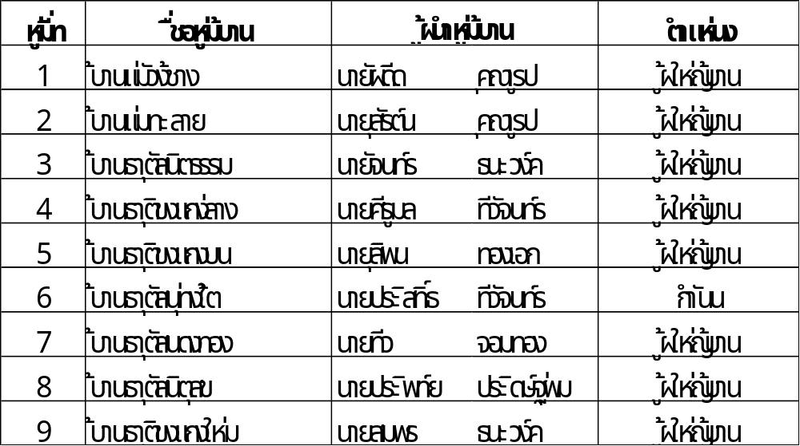
๒.๒ การเลือกตั้ง
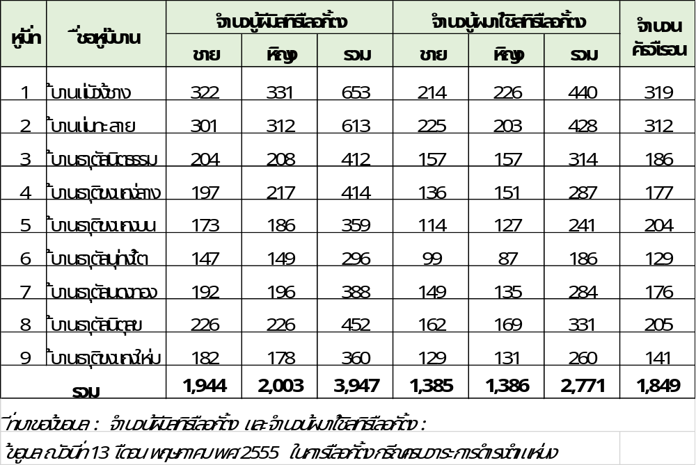
๓. ประชากร
๓.๑ ข้อมูลเกี่ยวกับจำนวนประชากร
จำนวนประชากร รวม ๕,๐57 คน
ชาย ๒,499 คน
หญิง ๒,๕58 คน
มีความหนาแน่น เฉลี่ย 64.83 คน / ตารางกิโลเมตร

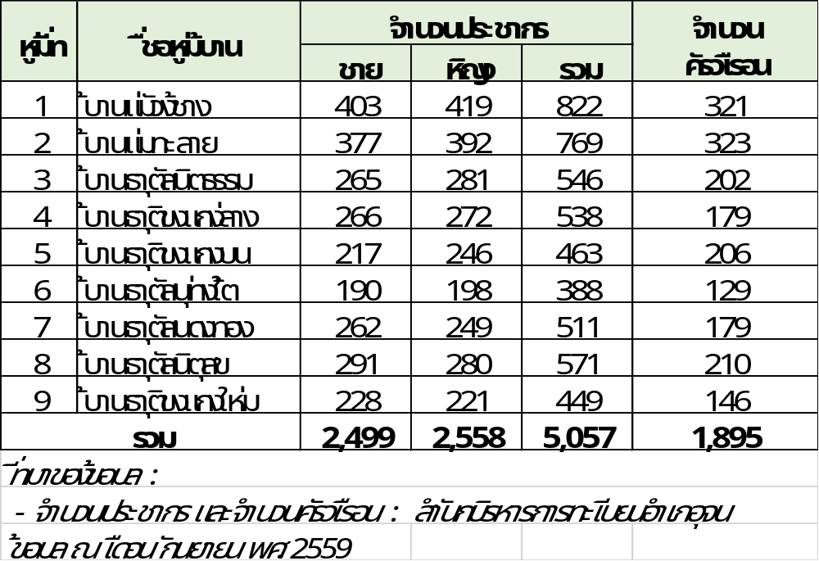
๓.๒ ช่วงอายุและจำนวนประชากร
ประชากร | หญิง | ชาย | หมายเหตุ
จำนวนประชากรเยาวชน |  คน |  คน | อายุต่ำกว่า 18 ปี
จำนวนประชากร |  คน |  คน | อายุ 18-60 ปี
จำนวนประชากรผู้สูงอายุ |  คน |  คน | อายุมากกว่า 60 ปี
รวม | ๒,๕๕๘ คน | ๒,๔๙๙ คน | ทั้งสิ้น ๕,๐๕๗ คน

จำนวนประชากร จำแนกตามช่วงอายุ
ช่วงอายุ |  |  | เพศชาย |  | เพศหญิง รวม
1. |  | แรกเกิด - 4 ปี | ชาย |  คน | หญิง |  คน รวม  คน
2. |  | 5 - 9 ปี | ชาย |  คน | หญิง |  คน รวม  คน
3. |  | 10 - 14 ปี | ชาย |  คน | หญิง |  คน รวม  คน
4. |  | 15 - 19 ปี | ชาย |  คน | หญิง | คน รวม  คน
5. |  | 20 - 24 ปี | ชาย | คน | หญิง |  คน รวม  คน
ช่วงอายุ |  |  | เพศชาย |  | เพศหญิง รวม
6. |  | 25 - 29 ปี | ชาย |  คน | หญิง |  คน รวม  คน
7. |  | 30 - 34 ปี | ชาย |  คน | หญิง |  คน รวม  คน
8. |  | 35 - 39 ปี | ชาย |  คน | หญิง |  คน รวม  คน
9. |  | 40 - 44 ปี | ชาย |  คน | หญิง |  คน รวม  คน
10. |  | 45 - 49 ปี | ชาย |  คน | หญิง |  คน รวม  คน
11. |  | 50 - 54 ปี | ชาย |  คน | หญิง |  คน รวม  คน
12. |  | 55 - 59 ปี | ชาย |  คน | หญิง | คน รวม  คน
13. |  | 60 - 69 ปี | ชาย |  คน | หญิง | คน รวม  คน
14. |  | 70 - 79 ปี | ชาย |  คน | หญิง |  คน รวม  คน
15. |  | 80 ปีหรือสูงกว่า | ชาย |  คน | หญิง |  คน รวม  คน
 |  | รวมทั้งสิ้น | ชาย |  คน | หญิง |  คน รวม  คน
: ข้อมูลจากสำนักทะเบียน ณ กันยายน 2559 /ในระบบ TCNAP
๔. สภาพทางสังคม
๔.๑ การศึกษา
4.1.1) ศูนย์พัฒนาเด็กเล็ก จำนวน 1 แห่ง ประกอบด้วย

สังกัด | ชื่อสถานที่ | ที่ตั้ง | หมู่บ้าน
ปัจจุบันยุบรวมเป็น 1 แห่ง ภายใต้ชื่อ  “ศูนย์พัฒนาเด็กเล็ก  องค์การบริหารส่วนตำบล  พระธาตุขิงแกง”  ตั้งอยู่หมู่ที่ 5  บ้านธาตุขิงแกงบน | ๑. ศูนย์พัฒนาเด็กเล็กบ้านแม่วังช้าง  ๒. ศูนย์พัฒนาเด็กเล็กบ้านแม่ทะลาย  ๓. ศูนย์พัฒนาเด็กเล็กบ้านธาตุสันดงทอง  ๔. ศูนย์พัฒนาเด็กเล็กบ้านธาตุสันติสุข  ๕. ศูนย์พัฒนาเด็กเล็กบ้านธาตุขิงแกงใหม่ | ม. ๑  ม. ๒  ม. ๗  ม. ๘  ม. ๙ | บ้านแม่วังช้าง  บ้านแม่ทะลาย  บ้านธาตุสันดงทอง  บ้านธาตุสันติสุข  บ้านธาตุขิงแกงใหม่
    - โรงเรียน จำนวน ๓ แห่ง ประกอบด้วย

ระดับ | ชื่อสถานที่ | ที่ตั้ง | หมู่บ้าน
ประถมศึกษา | ๑. โรงเรียนบ้านแม่วังช้าง  ๒. โรงเรียนบ้านแม่ทะลาย  ๓. โรงเรียนบ้านธาตุขิงแกง (ประถมศึกษาขยายโอกาส) | ม. ๑  ม. ๒  ม. ๙ | บ้านแม่วังช้าง  บ้านแม่ทะลาย  บ้านธาตุขิงแกงใหม่
    - ที่อ่านหนังสือพิมพ์ประจำหมู่บ้าน จำนวน ๙ แห่ง (ประจำในแต่ละหมู่บ้าน)

๔.๒ สาธารณสุข
    - โรงพยาบาลส่งเสริมสุขภาพประจำตำบล (สถานีอนามัย) ตั้งอยู่หมู่ที่ ๙ บ้านธาตุขิงแกงล่าง
    - ศูนย์สาธารณสุขมูลฐานประจำหมู่บ้าน จำนวน ๙ แห่ง
    - อัตราการมีและใช้ส้วมราดน้ำ ร้อยละ ๑๐๐
๔.3 อาชญากรรม (ความปลอดภัยในชีวิตและทรัพย์สิน)
ที่ทำการตำรวจตำบลพระธาตุขิงแกง ตั้งอยู่หมู่ที่ 5 บ้านธาตุขิงแกงบน
4.4 การสังคมสังเคราะห์
องค์การบริหารส่วนตำบลพระธาตุขิงแกงได้ดำเนินการด้านสงคมสังเคราะห์ ดังนี้
- ดำเนินการจ่ายเบี้ยยังชีพให้กับผู้สูงอายุ ผู้พิการ และผู้ป่วยเอดส์
- รับลงทะเบียนและประสานโครงการเงินอุดหนุนเพื่อการเลี้ยงดูเด็กแรกเกิด
- ประสานการทำบัตรผู้พิการ
- ตั้งโครงการช่วยเหลือผู้ยากจน ยากไร้ รายได้น้อย คนเร่ร่อน คนพเนจรและผู้ด้อยโอกาสไร้ที่พึ่ง
- ตั้งโครงการปรับปรุงซ่อมแซมบ้านคนจน
๕. ระบบบริการพื้นฐาน
ในเขตองค์การบริหารส่วนตำบลพระธาตุขิงแกงมีระบบบริการพื้นฐาน ดังนี้
  - การคมนาคมขนส่ง
- ถนนทางหลวงแผ่นดิน หมายเลข ๑๐๙๑ สายจุน-ปง เป็นถนนเส้นหลักของตำบลพระธาตุขิงแกงที่ใช้ในการติดต่อสัญจรไปมา และประสานงานระหว่างหมู่บ้าน ตำบล และอำเภอใกล้เคียง รวมถึงหน่วยงานทั้งภาครัฐและภาคเอกชนทั้งในระดับตำบล ระดับอำเภอและระดับจังหวัด
- ถนนคอนกรีตเสริมไม้ไผ่ (เส้นหลักในหมู่บ้าน) จำนวน 13 สาย
- ถนนลาดยาง (เส้นหลักในหมู่บ้าน) จำนวน 8 สาย
- ถนนเข้าสู่พื้นที่การเกษตรเป็นถนนหินคลุกและลูกรัง จำนวน 30 สาย
- สะพานที่สร้างโดยกรมโยธาธิการ จำนวน 3 สาย
- สะพานที่สร้างโดยกรมทางหลวง จำนวน 1 สาย
- ท่อระบายน้ำแบบท่อเหลี่ยม จำนวน 11 สาย
  - การไฟฟ้า
ประชากรในเขตรับผิดชอบขององค์การบริหารส่วนตำบลพระธาตุขิงแกงมีไฟฟ้าใช้ยังไม่ครบทุกครัวเรือน เนื่องจาก
มีการขยายพื้นที่ที่อยู่อาศัยออกไปรอบบริเวณหมู่บ้าน ส่งผลให้ไฟฟ้าและแสงสว่างตามถนนใหญ่ บางจุดและตามตรอก / ซอยก็ยัง
ไม่สว่างเพียงพอ
  - โทรศัพท์
    - มีโทรศัพท์ส่วนตัวใช้ภายในหมู่บ้าน/ตำบล
    - มีเครือข่ายสัญญาณโทรศัพท์ครอบคลุมทุกหมู่บ้าน
  - แหล่งน้ำ
5.4.1 แหล่งน้ำธรรมชาติ ได้แก่ ลำน้ำ / ลำเหมือง มีจำนวน ๒ สาย ดังนี้
- ลำน้ำลำห้วย จำนวน ๒ สาย (ลำห้วยแม่ทะลาย , ลำห้วยแม่วังช้าง)
- บึง หนอง และอื่น ๆ

5.4.2 แหล่งน้ำที่สร้างขึ้น มี ดังนี้
- บ่อน้ำบาดาลมือโยก จำนวน ๒๙ แห่ง
- บ่อน้ำตื้น จำนวน ๒๓๐ แห่ง
- ฝาย จำนวน ๗ แห่ง
๖. ระบบเศรษฐกิจ
๖.๑ การเกษตร
องค์การบริหารส่วนตำบลพระธาตุขิงแกง มีเนื้อที่โดยประมาณ 78 ตารางกิโลเมตร หรือประมาณ 48,750 ไร่ ซึ่งแบ่งเป็น พื้นที่ทำการเกษตร ประมาณ 16,025 ไร่ หรือคิดเป็นร้อยละ 32 ของพื้นที่ทั้งหมด ดังนั้น การประกอบอาชีพของประชาชนในเขตองค์การบริหารส่วนตำบลพระธาตุขิงแกง ส่วนใหญ่จะประกอบอาชีพ
ทำการเกษตร (ทำนา) เป็นอาชีพหลัก ซึ่งการประกอบอาชีพของประชาชนในเขตพื้นที่องค์การบริหารส่วนตำบล
พระธาตุขิงแกงนั้น ประกอบด้วย
    - เกษตรกรรม (ทำนา) จำนวน 1,573 คน
    - เกษตรกรรม (ทำไร่) จำนวน 101 คน
    - เกษตรกรรม (ทำสวน) จำนวน 42 คน
    - เกษตรกรรม (ปศุสัตว์) จำนวน 4 คน
    - รับราชการ จำนวน 42 คน
    - พนักงานรัฐวิสาหกิจ จำนวน 3 คน
    - พนักงานบริษัท จำนวน 37 คน
    - รับจ้างทั่วไป จำนวน 850 คน
    - ค้าขาย จำนวน 201 คน
    - ธุรกิจส่วนตัว จำนวน 26 คน
    - อาชีพอื่น จำนวน 168 คน
    - กำลังศึกษา จำนวน 814 คน
    - ไม่มีอาชีพ จำนวน 217 คน
(ที่มาของข้อมูล : ข้อมูลความจำเป็นพื้นฐาน ระดับตำบลพระธาตุขิงแกง)
๖.๒ การบริการ (หน่วยธุรกิจในเขตองค์การบริหารส่วนตำบลพระธาตุขิงแกง)
    - เสารับส่งสัญญาณโทรศัพท์ จำนวน ๕ แห่ง
    - โรงสีข้าว จำนวน ๖ แห่ง
    - โรงกลั่นสุรา จำนวน ๓ แห่ง
    - ตลาด จำนวน ๒ แห่ง
    - ร้านค้า (ขายของชำ) จำนวน ๓๔ แห่ง
    - ร้านซ่อมรถ จำนวน ๙ แห่ง
    - ร้านเสริมสวย/ร้านตัดผม จำนวน ๕ แห่ง
    - ร้านอาหาร จำนวน ๒ แห่ง
    - โรงผลิตน้ำดื่ม จำนวน ๑ แห่ง
    - สถานพยาบาล (คลินิกเอกชน) จำนวน ๑ แห่ง
    - ร้านซ่อมเครื่องใช้ไฟฟ้า จำนวน ๑ แห่ง
    - ปั๊มน้ำมันขนาดเล็ก จำนวน ๒ แห่ง
    - ร้านทำกระดาษสา จำนวน ๑ แห่ง
    - ร้านก๋วยเตี๋ยว จำนวน ๕ แห่ง
    - ร้านส้มตำ/ขนมจีน จำนวน ๑ แห่ง
(ที่มาของข้อมูล : ส่วนการคลัง (งานจัดเก็บรายได้) องค์การบริหารส่วนตำบลพระธาตุขิงแกง)
๗. เศรษฐกิจพอเพียงท้องถิ่น (ด้านการเกษตรและแหล่งน้ำ)
: ข้อมูลจากแผนพัฒนาเศรษฐกิจพอเพียงท้องถิ่น (ด้านการเกษตรและแหล่งน้ำ) (Local Sufficiency Economy Plan : LSEP) ในระบบสารสนเทศเพื่อการวางแผนและประเมินผลขององค์กรปกครองส่วนท้องถิ่น (e-Plan)
๗.1 ข้อมูลพื้นฐานของหมู่บ้าน
ส่วนที่ 1 : ข้อมูลพื้นฐานของหมู่บ้าน/ชุมชน อบต.พระธาตุขิงแกง จุน จ.พะเยา
ชื่อหมู่บ้าน | ชาย (คน) | หญิง (คน) | รวม (คน) | ครัวเรือน  (ครัวเรือน)
หมู่ที่ 1 บ้านแม่วังช้าง | 411 | 417 | 828 | 318
หมู่ที่ 2 บ้านแม่ทะลาย | 391 | 396 | 787 | 301
หมู่ที่ 3 บ้านธาตุสันติธรรม | 258 | 282 | 540 | 187
หมู่ที่ 4 บ้านธาตุขิงแกงล่าง | 265 | 278 | 543 | 144
หมู่ที่ 5 บ้านธาตุขิงแกงบน | 217 | 248 | 465 | 204
หมู่ที่ 6 บ้านธาตุสันทุ่งใต้ | 192 | 194 | 386 | 129
หมู่ที่ 7 บ้านธาตุสันดงทอง | 253 | 253 | 506 | 176
หมู่ที่ 8 บ้านธาตุสันติสุข | 291 | 284 | 575 | 206
หมู่ที่ 9 บ้านธาตุขิงแกงใหม่ | 234 | 221 | 455 | 142
สรุปรวม | 2,512 | 2,573 | 5,085 | 1,807
๗.๒ ข้อมูลด้านการเกษตร
7.2.1 ประเภทของการทำการเกษตร (ทำนา)

ชื่อหมู่บ้าน | 7.2.1 ประเภทของการทำการเกษตร (ทำนา)
ชื่อหมู่บ้าน | ในเขตชลประทาน |  |  |  |  | นอกเขตชลประทาน
ชื่อหมู่บ้าน | จำนวนครัวเรือน  (ครัวเรือน) | จำนวนไร่ (ไร่) | ผลผลิตเฉลี่ย  (กก./ไร่) | ต้นทุนเฉลี่ย  (บาท./ไร่) | ราคาขายเฉลี่ย  (บาท./ไร่) | จำนวนครัวเรือน  (ครัวเรือน) | จำนวนไร่ (ไร่) | ผลผลิตเฉลี่ย  (กก./ไร่) | ต้นทุนเฉลี่ย  (บาท./ไร่) | ราคาขายเฉลี่ย  (บาท./ไร่)
หมู่ที่ 1  บ้านแม่วังช้าง | 0 | 0 | 0.00 | 0.00 | 0.00 | 220 | 1,100 | 40.00 | 1,500.00 | 4,800.00
หมู่ที่ 2  บ้านแม่ทะลาย | 0 | 0 | 0.00 | 0.00 | 0.00 | 0 | 1,134 | 600.00 | 7,000.00 | 0.00
ชื่อหมู่บ้าน | 7.2.1 ประเภทของการทำการเกษตร (ทำนา)
ชื่อหมู่บ้าน | ในเขตชลประทาน |  |  |  |  | นอกเขตชลประทาน
ชื่อหมู่บ้าน | จำนวนครัวเรือน  (ครัวเรือน) | จำนวนไร่ (ไร่) | ผลผลิตเฉลี่ย  (กก./ไร่) | ต้นทุนเฉลี่ย  (บาท./ไร่) | ราคาขายเฉลี่ย  (บาท./ไร่) | จำนวนครัวเรือน  (ครัวเรือน) | จำนวนไร่ (ไร่) | ผลผลิตเฉลี่ย  (กก./ไร่) | ต้นทุนเฉลี่ย  (บาท./ไร่) | ราคาขายเฉลี่ย  (บาท./ไร่)
หมู่ที่ 3  บ้านธาตุสันติธรรม | 15 | 120 | 600.00 | 1,200.00 | 1,450.00 | 50 | 500 | 350.00 | 1,200.00 | 0.00
หมู่ที่ 4  บ้านธาตุขิงแกงล่าง | 0 | 0 | 0.00 | 0.00 | 0.00 | 0 | 0 | 50.00 | 4,000.00 | 6,000.00
หมู่ที่ 5  บ้านธาตุขิงแกงบน | 30 | 0 | 600.00 | 1,000.00 | 11.00 | 56 | 500 | 500.00 | 1,000.00 | 11.00
หมู่ที่ 6  บ้านธาตุสันทุ่งใต้ | 0 | 0 | 0.00 | 0.00 | 0.00 | 0 | 0 | 0.00 | 0.00 | 0.00
หมู่ที่ 7  บ้านธาตุสันดงทอง | 0 | 0 | 0.00 | 0.00 | 0.00 | 141 | 3,452 | 500.00 | 2,650.00 | 6,600.00
หมู่ที่ 8  บ้านธาตุสันติสุข | 0 | 0 | 0.00 | 0.00 | 0.00 | 100 | 2,000 | 500.00 | 2,500.00 | 6,000.00
หมู่ที่ 9  บ้านธาตุขิงแกงใหม่ | 0 | 0 | 0.00 | 0.00 | 0.00 | 84 | 840 | 50.00 | 1,000.00 | 0.00
สรุปรวม | 45 | 120 | 600.00 | 1,100.00 | 730.50 | 651 | 9,526 | 323.75 | 2,606.25 | 4,682.20
7.2.2 ประเภทของการทำการเกษตร (ทำสวน)
ชื่อหมู่บ้าน | 7.2.2 ประเภทของการทำการเกษตร (ทำสวน)
ชื่อหมู่บ้าน | ลำไย |  |  |  |  | ยางพารา |  |  |  |  | กระเทียม
ชื่อหมู่บ้าน | จำนวนครัวเรือน (ครัวเรือน) | จำนวนไร่ (ไร่) | ผลผลิตเฉลี่ย (กก./ไร่) | ต้นทุนเฉลี่ย (บาท/ไร่) | ราคาขายเฉลี่ย (บาท/ไร่) | จำนวนครัวเรือน (ครัวเรือน) | จำนวนไร่ (ไร่) | ผลผลิตเฉลี่ย (กก./ไร่) | ต้นทุนเฉลี่ย (บาท/ไร่) | ราคาขายเฉลี่ย (บาท/ไร่) | จำนวนครัวเรือน (ครัวเรือน) | จำนวนไร่ (ไร่) | ผลผลิตเฉลี่ย (กก./ไร่) | ต้นทุนเฉลี่ย (บาท/ไร่) | ราคาขายเฉลี่ย  (บาท/ไร่)
หมู่ที่ 1  บ้านแม่วังช้าง | 20 | 160 | 100.00 | 1,300.00 | 8,000.00 | 100 | 500 | 62.00 | 500.00 | 963.00
หมู่ที่ 3  บ้านธาตุสันติธรรม |  |  |  |  |  | 15 | 180 | 100.00 | 1,800.00 | 1,800.00 | 10 | 0 | 100.00 | 1,000.00 | 2,500.00
หมู่ที่ 5  บ้านธาตุขิงแกงบน | 20 | 200 | 300.00 | 1,200.00 | 30.00 | 30 | 300 | 60.00 | 600.00 | 20.00
หมู่ที่ 6  บ้านธาตุสันทุ่งใต้ | 10 | 150 | 0.00 | 0.00 | 0.00
หมู่ที่ 7  บ้านธาตุสันดงทอง | 8 | 30 | 0.00 | 0.00 | 0.00 | 67 | 1,095 | 0.00 | 0.00 | 0.00
หมู่ที่ 8  บ้านธาตุสันติสุข | 30 | 100 | 100.00 | 1,200.00 | 7,000.00 | 40 | 150 | 60.00 | 450.00 | 900.00
หมู่ที่ 9  บ้านธาตุขิงแกงใหม่ | 10 | 20 | 0.00 | 0.00 | 0.00 | 40 | 800 | 70.00 | 8.00 | 0.00
สรุปรวม | 98 | 660 | 166.67 | 1,233.33 | 5,010.00 | 292 | 3,025 | 70.40 | 671.60 | 920.75 | 10 | 0 | 100.00 | 1,000.00 | 2,500.00

7.2.3 ประเภทของการทำการเกษตร (ทำไร่)

ชื่อหมู่บ้าน | 7.2.3 ประเภทของการทำการเกษตร (ทำไร่)
ชื่อหมู่บ้าน | มัน |  |  |  |  | ข้าวโพด
ชื่อหมู่บ้าน | จำนวนครัวเรือน  (ครัวเรือน) | จำนวนไร่ (ไร่) | ผลผลิตเฉลี่ย  (กก./ไร่) | ต้นทุนเฉลี่ย  (บาท./ไร่) | ราคาขายเฉลี่ย  (บาท./ไร่) | จำนวนครัวเรือน  (ครัวเรือน) | จำนวนไร่ (ไร่) | ผลผลิตเฉลี่ย  (กก./ไร่) | ต้นทุนเฉลี่ย  (บาท./ไร่) | ราคาขายเฉลี่ย  (บาท./ไร่)
หมู่ที่ 1  บ้านแม่วังช้าง | 6 | 70 | 4,500.00 | 1,500.00 | 6,500.00 | 50 | 500 | 950.00 | 1,250.00 | 4,750.00
หมู่ที่ 2  บ้านแม่ทะลาย | 68 | 0 | 2,000.00 | 5,000.00 | 0.00 | 0 | 100 | 1,200.00 | 7,000.00 | 0.00
หมู่ที่ 3  บ้านธาตุสันติธรรม | 10 | 100 | 6,000.00 | 20,000.00 | 7,000.00 | 70 | 560 | 800.00 | 2,500.00 | 4,000.00
หมู่ที่ 4  บ้านธาตุขิงแกงล่าง |  |  |  |  |  | 50 | 300 | 0.00 | 0.00 | 0.00
หมู่ที่ 5  บ้านธาตุขิงแกงบน |  |  |  |  |  | 15 | 100 | 1,000.00 | 500.00 | 6.00
หมู่ที่ 6  บ้านธาตุสันทุ่งใต้ |  |  |  |  |  | 40 | 1,200 | 3,000.00 | 3,100.00 | 5,800.00
หมู่ที่ 7  บ้านธาตุสันดงทอง |  |  |  |  |  | 93 | 3,000 | 800.00 | 1,000.00 | 4,000.00
หมู่ที่ 8  บ้านธาตุสันติสุข | 40 | 200 | 900.00 | 1,400.00 | 6,000.00 | 50 | 200 | 850.00 | 1,200.00 | 4,500.00
หมู่ที่ 9  บ้านธาตุขิงแกงใหม่ |  |  |  |  |  | 20 | 50 | 0.00 | 0.00 | 0.00
สรุปรวม | 124 | 370 | 3,350.00 | 6,975.00 | 6,500.00 | 388 | 6,010 | 1,228.57 | 2,364.29 | 3,842.67
๗.๓ ข้อมูลด้านแหล่งน้ำทางการเกษตร
7.3.1 แหล่งน้ำทางการเกษตร (ปริมาณน้ำฝน)
ชื่อหมู่บ้าน | 7.3.1 แหล่งน้ำทางการเกษตร (ปริมาณน้ำฝน)
ชื่อหมู่บ้าน | เพียงพอ (หมู่บ้าน) | ไม่เพียงพอ (หมู่บ้าน)
หมู่ที่ 1 บ้านแม่วังช้าง | ✓
หมู่ที่ 2 บ้านแม่ทะลาย | ✓
หมู่ที่ 3 บ้านธาตุสันติธรรม | ✓
หมู่ที่ 4 บ้านธาตุขิงแกงล่าง | ✓
หมู่ที่ 5 บ้านธาตุขิงแกงบน | ✓
หมู่ที่ 6 บ้านธาตุสันทุ่งใต้ | ✓
หมู่ที่ 7 บ้านธาตุสันดงทอง | ✓
หมู่ที่ 8 บ้านธาตุสันติสุข |  | ✓
หมู่ที่ 9 บ้านธาตุขิงแกงใหม่ | ✓
สรุปรวม | 8 | 1

7.3.2 แหล่งน้ำทางการเกษตร (แหล่งน้ำธรรมชาติ)

ชื่อหมู่บ้าน | 7.3.2 แหล่งน้ำทางการเกษตร (แหล่งน้ำธรรมชาติ)
ชื่อหมู่บ้าน | แม่น้ำ |  |  |  | ห้วย/ลำธาร |  |  |  | คลอง |  |  |  | หนองน้ำ/บึง
ชื่อหมู่บ้าน | พียงพอ  (หมู่บ้าน) | ไม่เพียงพอ  (หมู่บ้าน) | ทั่วถึง  (หมู่บ้าน) | ไม่ทั่วถึง  (หมู่บ้าน) | เพียงพอ  (หมู่บ้าน) | ไม่เพียงพอ  (หมู่บ้าน) | ทั่วถึง  (หมู่บ้าน) | ไม่ทั่วถึง  (หมู่บ้าน) | เพียงพอ  (หมู่บ้าน) | ไม่เพียงพอ  (หมู่บ้าน) | ทั่วถึง  (หมู่บ้าน) | ไม่ทั่วถึง  (หมู่บ้าน) | เพียงพอ  (หมู่บ้าน) | ไม่เพียงพอ  (หมู่บ้าน) | ทั่วถึง  (หมู่บ้าน) | ไม่ทั่วถึง  (หมู่บ้าน)
หมู่ที่ 1  บ้านแม่วังช้าง |  |  |  |  |  | 1 |  | 1
หมู่ที่ 2  บ้านแม่ทะลาย |  | 1 |  |  |  | 1 |  |  |  | 1 |  |  |  | 1
หมู่ที่ 3  บ้านธาตุสันติธรรม |  |  |  |  |  | 1 |  |  |  | 1
หมู่ที่ 4  บ้านธาตุขิงแกงล่าง |  | 1 |  |  |  | 1 |  |  |  | 1
หมู่ที่ 5  บ้านธาตุขิงแกงบน |  |  |  |  |  | 1 |  | 1 |  | 1 |  | 1
หมู่ที่ 6  บ้านธาตุสันทุ่งใต้ |  | 1 |  | 1 |  | 1 |  | 1 |  | 1 |  | 1
หมู่ที่ 7  บ้านธาตุสันดงทอง |  |  |  |  |  | 1 |  | 1 |  | 1 |  | 1
หมู่ที่ 8  บ้านธาตุสันติสุข |  | 1 |  | 1 |  | 1 |  | 1
หมู่ที่ 9  บ้านธาตุขิงแกงใหม่ |  |  |  |  |  |  |  |  |  | 1 |  | 1
สรุปรวม |  | 4 |  | 2 |  | 8 |  | 5 |  | 7 |  | 4 |  | 1

7.3.3 แหล่งน้ำทางการเกษตร (มนุษย์สร้าง)

ชื่อหมู่บ้าน | 7.3.2 แหล่งน้ำทางการเกษตร (มนุษย์สร้าง)
ชื่อหมู่บ้าน | อ่างเก็บน้ำ |  |  |  | ฝาย |  |  |  | สระ |  |  |  | คลองชลประทาน
ชื่อหมู่บ้าน | พียงพอ  (หมู่บ้าน) | ไม่เพียงพอ  (หมู่บ้าน) | ทั่วถึง  (หมู่บ้าน) | ไม่ทั่วถึง  (หมู่บ้าน) | เพียงพอ  (หมู่บ้าน) | ไม่เพียงพอ  (หมู่บ้าน) | ทั่วถึง  (หมู่บ้าน) | ไม่ทั่วถึง  (หมู่บ้าน) | เพียงพอ  (หมู่บ้าน) | ไม่เพียงพอ  (หมู่บ้าน) | ทั่วถึง  (หมู่บ้าน) | ไม่ทั่วถึง  (หมู่บ้าน) | เพียงพอ  (หมู่บ้าน) | ไม่เพียงพอ  (หมู่บ้าน) | ทั่วถึง  (หมู่บ้าน) | ไม่ทั่วถึง  (หมู่บ้าน)
หมู่ที่ 1  บ้านแม่วังช้าง |  | 1 |  | 1 |  |  |  |  |  | 1 |  | 1
หมู่ที่ 2  บ้านแม่ทะลาย |  | 1 |  | 1 |  | 1 |  | 1 |  | 1 |  | 1 |  | 1 |  | 1
หมู่ที่ 3  บ้านธาตุสันติธรรม |  |  |  |  |  | 1 |  |  |  | 1
หมู่ที่ 4  บ้านธาตุขิงแกงล่าง |  |  |  |  |  | 1 |  |  |  | 1 |  |  |  | 1
หมู่ที่ 5  บ้านธาตุขิงแกงบน |  |  |  |  |  |  |  |  |  | 1 |  | 1 |  | 1 |  | 1
หมู่ที่ 6  บ้านธาตุสันทุ่งใต้ |  |  |  |  |  | 1 |  | 1 |  | 1 |  | 1
หมู่ที่ 7  บ้านธาตุสันดงทอง |  |  |  |  |  | 1 |  | 1
หมู่ที่ 8  บ้านธาตุสันติสุข |  | 1 |  | 1 |  | 1 |  | 1
หมู่ที่ 9
บ้านธาตุขิงแกงใหม่
สรุปรวม |  | 3 |  | 3 |  | 6 |  | 4 |  | 6 |  | 4 |  | 3 |  | 2

๗.๔ ข้อมูลด้านแหล่งน้ำกิน น้ำใช้ (หรือน้ำเพื่อการอุปโภค บริโภค)

ชื่อหมู่บ้าน | บ่อบาดาลสาธารณะ |  |  |  |  | บ่อน้ำดื่มสาธารณะ |  |  |  |  | ประปาหมู่บ้าน (ขององค์กรปกครองส่วนท้องถิ่น)
ชื่อหมู่บ้าน | ไม่มี (หมู่บ้าน) | เพียงพอ (หมู่บ้าน) | ไม่เพียงพอ (หมู่บ้าน) | ทั่วถึง (หมู่บ้าน) | ไม่ทั่วถึง (หมู่บ้าน) | ไม่มี (หมู่บ้าน) | เพียงพอ (หมู่บ้าน) | ไม่เพียงพอ (หมู่บ้าน) | ทั่วถึง (หมู่บ้าน) | ไม่ทั่วถึง (หมู่บ้าน) | ไม่มี (หมู่บ้าน) | เพียงพอ (หมู่บ้าน) | ไม่เพียงพอ (หมู่บ้าน) | ทั่วถึง (หมู่บ้าน) | ไม่ทั่วถึง (หมู่บ้าน)
หมู่ที่ 1  บ้านแม่วังช้าง |  |  |  |  | 1 |  |  |  |  |  |  |  | 1
หมู่ที่ 2  บ้านแม่ทะลาย |  |  | 1 |  |  | 1 |  |  |  |  |  |  |  |  | 1
หมู่ที่ 3  บ้านธาตุสันติธรรม |  | 1 |  | 1 |  |  |  |  |  |  |  | 1 |  |  | 1
หมู่ที่ 4  บ้านธาตุขิงแกงล่าง |  |  | 1 |  | 1 |  |  |  |  | 1 |  |  | 1 |  | 1
หมู่ที่ 5  บ้านธาตุขิงแกงบน |  | 1 |  |  |  |  | 1 |  |  |  |  | 1 |  | 1
หมู่ที่ 6  บ้านธาตุสันทุ่งใต้ |  |  | 1 |  | 1 |  |  | 1 |  | 1 |  |  | 1 |  | 1
หมู่ที่ 7  บ้านธาตุสันดงทอง |  |  |  |  | 1 |  |  | 1 | 1
หมู่ที่ 8  บ้านธาตุสันติสุข |  |  |  |  | 1 |  |  |  |  |  |  |  | 1
หมู่ที่ 9  บ้านธาตุขิงแกงใหม่ |  |  |  |  |  |  |  |  |  |  |  | 1 |  | 1
สรุปรวม |  | 2 | 3 | 1 | 5 | 1 | 1 | 2 | 1 | 2 |  | 3 | 4 | 2 | 4

ชื่อหมู่บ้าน | ระบบประปา (การประปาส่วนภูมิภาค) |  |  |  |  | แหล่งน้ำธรรมชาติ |  |  |  |  | ครัวเรือนในหมู่บ้านนี้  มีน้ำกิน น้ำใช้เพียงพอหรือไม่
ชื่อหมู่บ้าน | ไม่มี (หมู่บ้าน) | เพียงพอ (หมู่บ้าน) | ไม่เพียงพอ (หมู่บ้าน) | ทั่วถึง (หมู่บ้าน) | ไม่ทั่วถึง (หมู่บ้าน) | ไม่มี (หมู่บ้าน) | เพียงพอ (หมู่บ้าน) | ไม่เพียงพอ (หมู่บ้าน) | ทั่วถึง (หมู่บ้าน) | ไม่ทั่วถึง (หมู่บ้าน) | เพียงพอ (หมู่บ้าน) | ไม่เพียงพอ (หมู่บ้าน)
หมู่ที่ 1  บ้านแม่วังช้าง |  |  |  |  |  |  |  | 1 |  | 1 |  | 1
หมู่ที่ 2  บ้านแม่ทะลาย | 1 |  |  |  |  |  |  |  |  | 1 |  | 1
หมู่ที่ 3  บ้านธาตุสันติธรรม |  |  |  |  |  |  |  |  |  | 1 | 1
หมู่ที่ 4  บ้านธาตุขิงแกงล่าง |  |  |  |  | 1 |  |  | 1 |  | 1 |  | 1
หมู่ที่ 5  บ้านธาตุขิงแกงบน |  |  |  |  |  |  |  |  |  |  | 1
หมู่ที่ 6  บ้านธาตุสันทุ่งใต้ |  |  |  |  |  |  |  |  |  |  |  | 1
หมู่ที่ 7  บ้านธาตุสันดงทอง |  |  |  |  |  |  |  | 1 |  | 1 |  | 1
หมู่ที่ 8  บ้านธาตุสันติสุข |  |  |  |  |  |  |  | 1 |  | 1 |  | 1
หมู่ที่ 9  บ้านธาตุขิงแกงใหม่ |  |  |  |  |  |  |  |  |  |  | 1
สรุปรวม | 1 |  |  |  | 1 |  |  | 4 |  | 6 | 3 | 6

๘. ศาสนา ประเพณี วัฒนธรรม
๘.๑ การนับถือศาสนา
ประชาชนส่วนใหญ่นับถือศาสนาพุทธ มีวัดเป็นสถานที่ยึดเหนี่ยวจิตใจ และเปรียบเสมือนศูนย์กลางของหมู่บ้าน
ในเขตองค์การบริหารส่วนตำบลพระธาตุขิงแกง มีวัดอยู่ ๔ แห่ง และสำนักสงฆ์ 2 แห่ง ดังนี้
วัด
1. วัดแม่วังช้าง หมู่ที่ ๑
2. วัดแม่ทะลาย หมู่ที่ ๒
3. วัดบ้านธาตุ หมู่ที่ ๓
4. วัดพระธาตุขิงแกง หมู่ที่ ๕
สำนักสงฆ์
- สำนักสงฆ์ม่อนทรายขาว หมู่ที่ 2
- สำนักสงฆ์ม่อนดินแดงป่าชุมชนบ้านธาตุสันติสุข หมู่ที่ 8
๘.2 ประเพณีและงานประจำปี
1. งานประเพณีสรงน้ำพระธาตุขิงแกง ประมาณเดือนเมษายนของทุกปี (วันขึ้น 15 ค่ำ เดือน 7 ของทุกปี)
2. งานทำบุญสลากภัต (ตานก๋วยสลาก) ประมาณเดือนกันยายน – ตุลาคมของทุกปี
3. งานประเพณีแห่เทียนเข้าพรรษา ประมาณเดือนกรกฎาคมของทุกปี (วันขึ้น 15 ค่ำ เดือน 8 ของทุกปี)
4. งานประเพณีเลี้ยงผีดงหอ ประมาณเดือนพฤษภาคมของทุกปี (วันขึ้น 9 ค่ำ เดือน 9 ของทุกปี)
5. งานประเพณีสงกรานต์ ประมาณเดือนเมษายนของทุกปี
๘.๓ ภูมิปัญญาท้องถิ่น
ภูมิปัญญาท้องถิ่น ประชาชนในเขตตำบลพระธาตุขิงแกงได้อนุรักษ์ภูมิปัญญาท้องถิ่น ได้แก่ วิธีการทำเครื่องจักสานใช้สำหรับในครัวเรือน และวิธีการทอผ้า (ผ้าตีนจก)
๘.๔ สินค้าพื้นเมืองและของที่ระลึก
ประชาชนในเขตตำบลพระธาตุขิงแกงได้ผลิตของใช้พื้นเมืองขึ้นใช้ในครัวเรือนและเหลือเอาไว้จำหน่ายบ้าง ได้แก่ เครื่องจักสานที่ทำจากไม้ไผ่ ส่วนการทอผ้านั้นได้รับการขึ้นทะเบียนเป็นสินค้าหนึ่งตำบล หนึ่งผลิตภัณฑ์ (OTOP) ในชื่อ ผ้าทอตีนจกบ้านแม่วังช้าง
๙. ทรัพยากรธรรมชาติ
9.1 ป่าไม้
พื้นที่ป่าไม้ในเขตองค์การบริหารส่วนตำบลพระธาตุขิงแกงเป็นแหล่งต้นน้ำลำธารที่สำคัญ ๒ สาย ได้แก่ ลำห้วยแม่วังช้าง และลำห้วยแม่ทะลาย โดยประชากรในพื้นที่ใช้แหล่งน้ำทั้งสองสายนี้เพื่อทำการเกษตรกรรม
9.1 คุณภาพของทรัพยากรธรรมชาติ
มีเขตรักษาพันธุ์สัตว์ป่าเวียงลอ ที่มีสภาพป่าต้นน้ำลำธาร บริเวณป่าขุนน้ำแม่ทะลาย มีสภาพป่าที่อุดมสมบูรณ์ มีต้นตะเคียนขนาดใหญ่ขึ้นอยู่ในพื้นที่ ประมาณ ๘,๐๐๐ ไร่
มีอ่างเก็บน้ำ จำนวน 2 แห่ง ได้แก่
- อ่างเก็บน้ำแม่วังช้าง หมู่ที่ 1
- อ่างเก็บน้ำแม่ทะลาย หมู่ที่ 2

86

